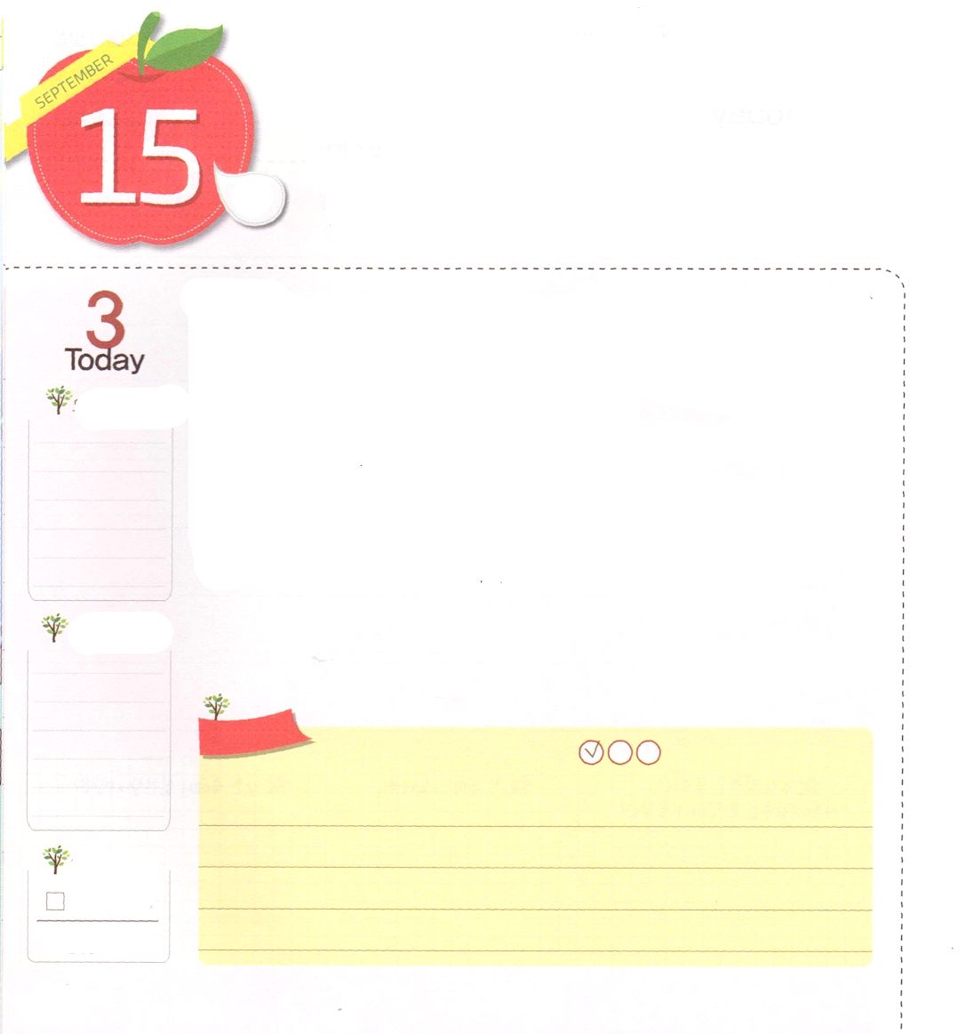
かみさまが わたしに くださった
みことばを みつけよう！

Iテサロニケ2:13 こういうわけで、私たちとしてもまた、絶えず神に感謝しています。あなたがたは、私たちから神の使信のことばを受けたとき、それを人間のことばとしてではなく、事実どおりに神のことばとして受け入れてくれたからです。この神のことばは、信じているあなたがたのうちに働いているのです。

月

書店や図書館に行ってみれば、いろいろな種類の本があって、その中には、たくさんの話が書かれています。しかし、その中で聖書は神様のみことばが記録された本であり、そのみことばの中には、今日、そして、毎日、私に力になって、私が悩む問題に答えになります。また、私がこれから生きていかなければならない道の参考にできます。
神様は聖日のメッセージのみことばと<子どもの祈りの手帳>のみことばを通して、今日、そして、毎日、私に必ず必要なみことばをくださるでしょう。
テサロニケ教会の人は、他の人とちがって、メッセージのみことばを聞くときに、そのみことばを神様のみことばとして聞きました。そのみことばを信じて祈って味わって、神様がくださる答えと祝福を味わいました。今日、神様がくださる私のみことばを見つけて、心に入れましょう。
2014.5.4（インマヌエル教会聖日１部）

でんどう
きょうの
きょうの
いのり
しゅつエジプト33
きょうの
みことば
いちにち １しょう かみさまの
みことばを よもう！

ていこくいのりに せいこうしたら チェックしよう
もくそうしよう

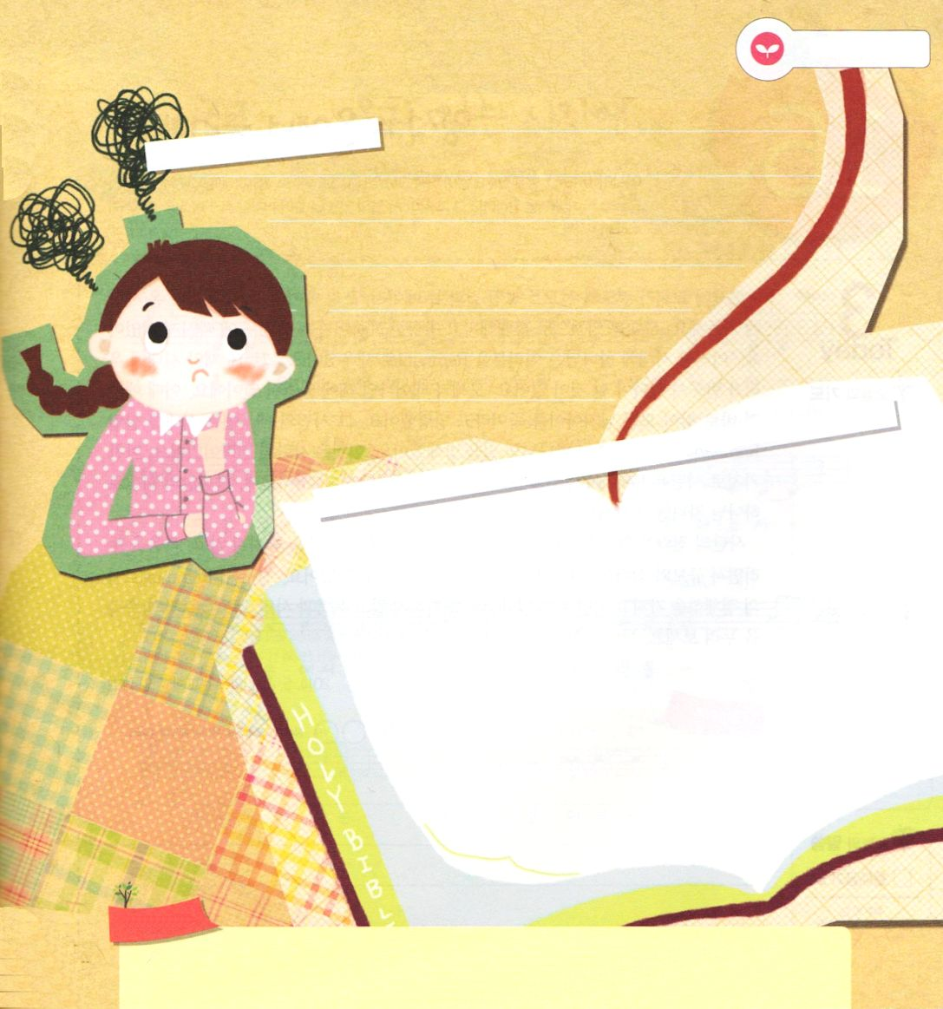
聖日のみことばと今日のみことばを黙想して、自分に
合うように、みことばを適用しましょう

きょうの悩みはなにかな

私の問題に対するみことばの中で
どのように言っているのか、答えを見つけて書いてみよう

みことばを
てきようしよう

生かす戦い

おいのり
しよう
父なる神様！ありがとうございます。多くの声がありますが、きょう、神様が私にくださるみことばを心にとどめて、その力で生きて行くことができますように。イエス・キリストのお名前によってお祈りします。アーメン
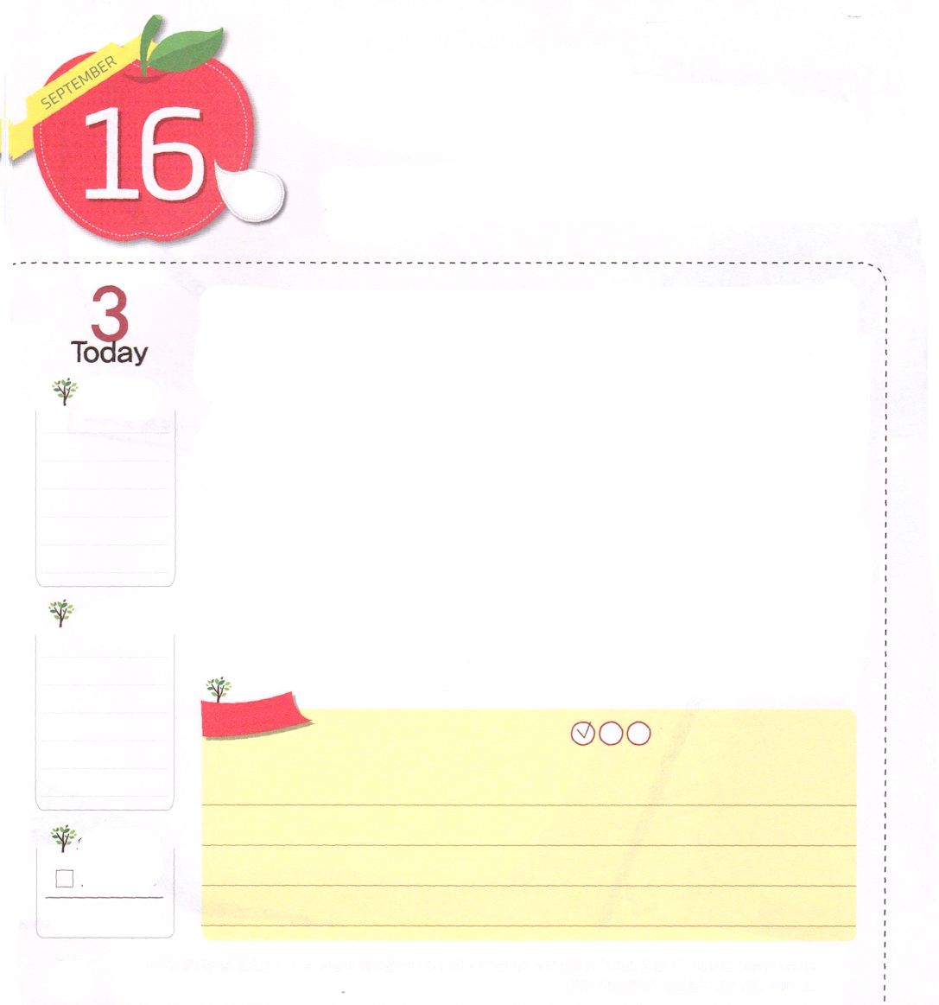
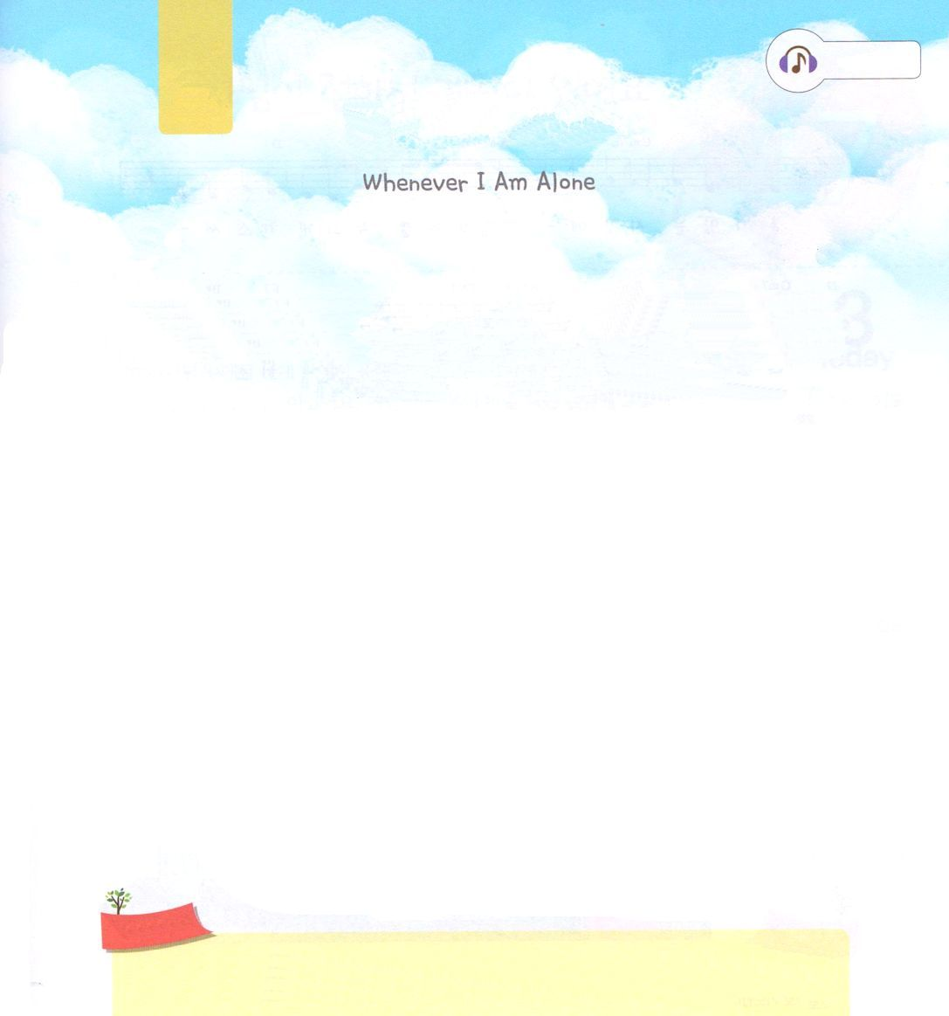
のこったもの レムナントは
れいてきな たたかいで しょうりします

イザヤ6:13 そこにはなお、十分の一が残るが、それもまた、焼き払われる。テレビンの木や樫の木が切り倒されるときのように。しかし、その中に切り株がある。聖なるすえこそ、その切り株。

火

21世紀教会が、伝道と宣教をのがした結果、ニューエイジ、フリーメイソン、暗やみ文化が世の中にいっぱいです。次世代は霊的にあれはてて、さまよって死んでいく災いの中におちいるようになりました。＊このような時代に、神様はみなさんをレムナントとして立てられました。そこで、災い時代に私たちが必ず知らなければならないことがあります。モーセが生まれた年にあったことです。そのとき、エジプトのパロ王が、すべての男の赤ん坊を殺せと命令しました。その事件の背後には、時代を生かすレムナントであるモーセを殺して神様の働きを妨害しようとするサタンの戦略がありました。同じように、サタンはレムナントを倒そうと、暗やみ文化、傷、霊的問題、不信仰の矢で神の子どもを攻撃します。
サタンの戦略を知って、レムナントははだまされなければ良いのです。みことばをのがさないで、福音を味わいながら、規律と実力を準備すれば、霊的なサミット（頂上）に立つことができます。みなさん!レムナントとしてのアイデンティティを持って、どんな問題の前でもあきらめないで、福音と使命残った者の祝福を味わってください。 2014.5.4（インマヌエル教会聖日2部）

＊伝道と宣教をのがしたイスラエル民族はエジプトの奴隷、バビロンの捕虜、ローマの属国の生活を繰り返しました。しかし、神様は世界福音化の夢を持った、残った者レムナントをたてて、伝道と宣教の働きを新しく始められたのです。

でんどう
きょうの
きょうの
いのり
しゅつエジプト34
きょうの
みことば
いちにち １しょう かみさまの
みことばを よもう！

ていこくいのりに せいこうしたら チェックしよう
もくそうしよう

さんびしよう
さんび
もくそう

ひとりのときに

キム・ウンギョン作詞/キム・チュヨン作曲

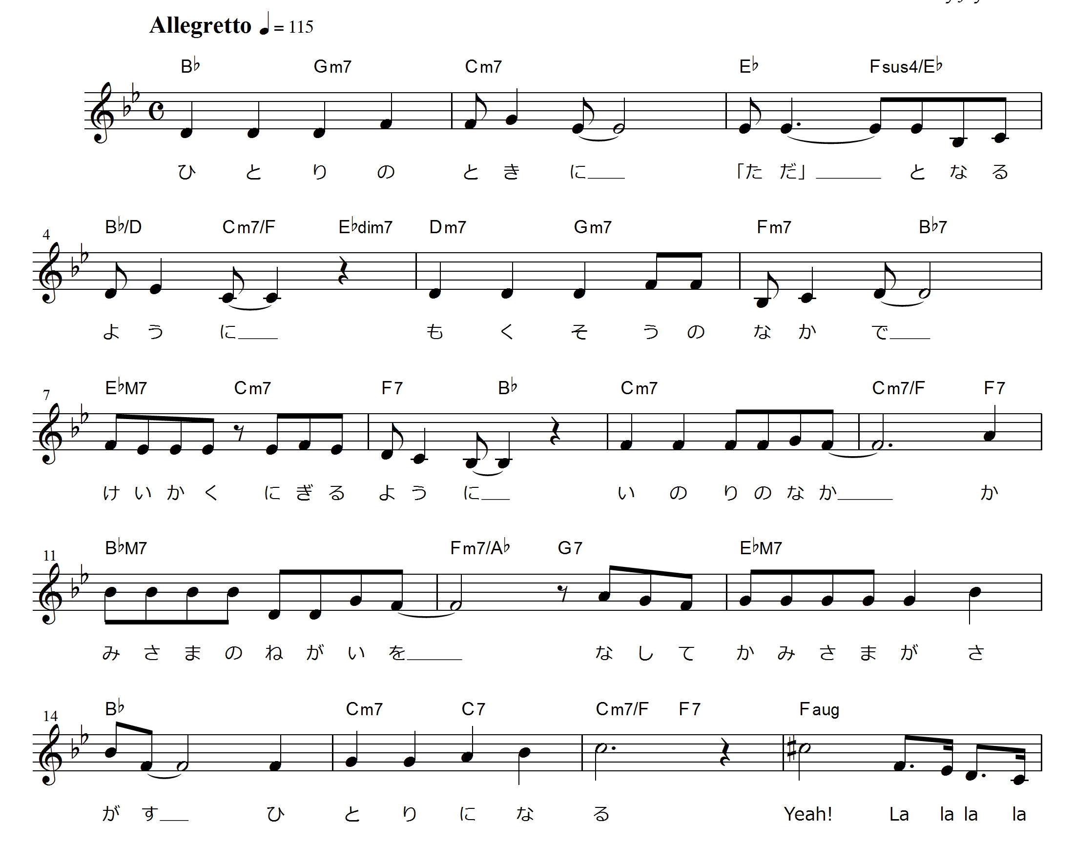

おいのり
しよう
神様！私を残った者として呼んでくださってありがとうございます。災い時代に世界福音化の夢を持って、福音で生き残る唯一のレムナントになるように導いてください。サタンの攻撃にあきらめることなく、残った者の祝福を味わうことができますように。アーメン
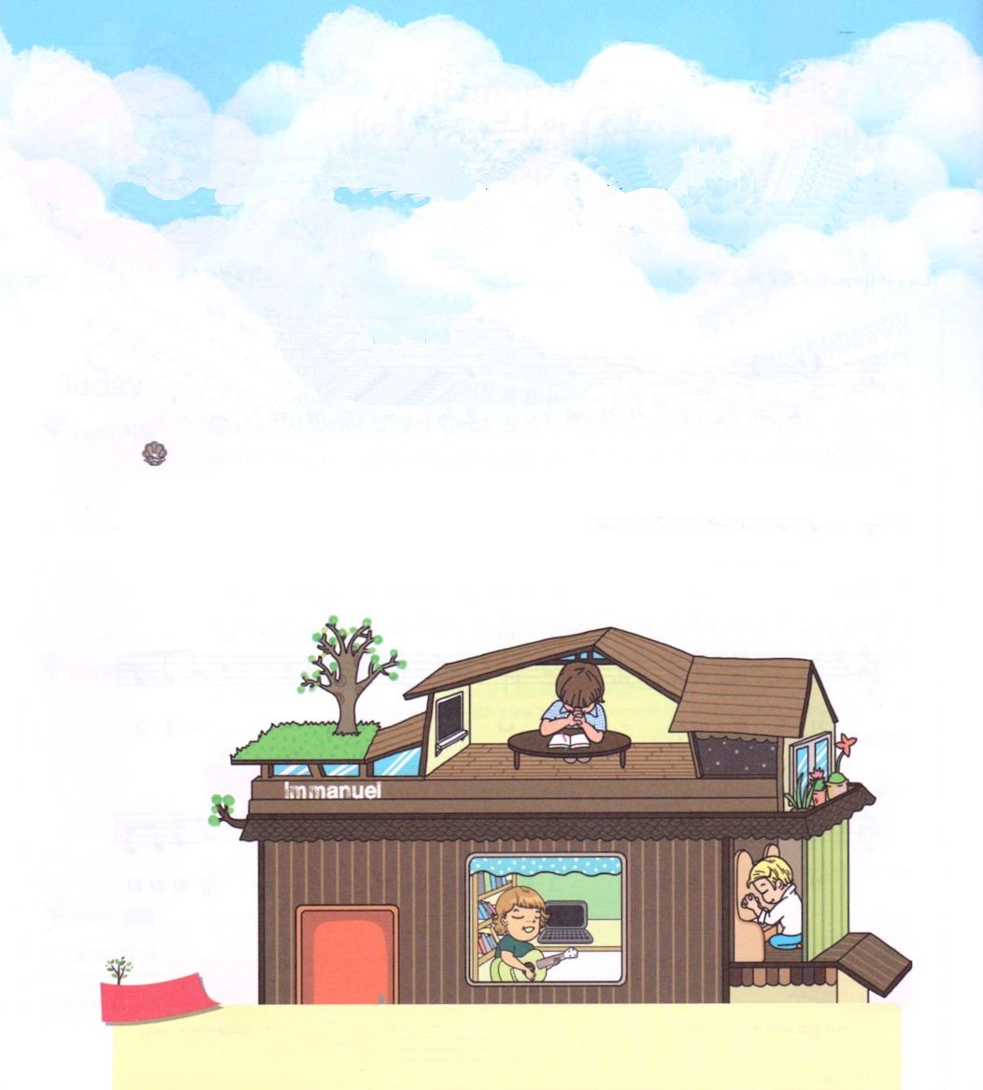
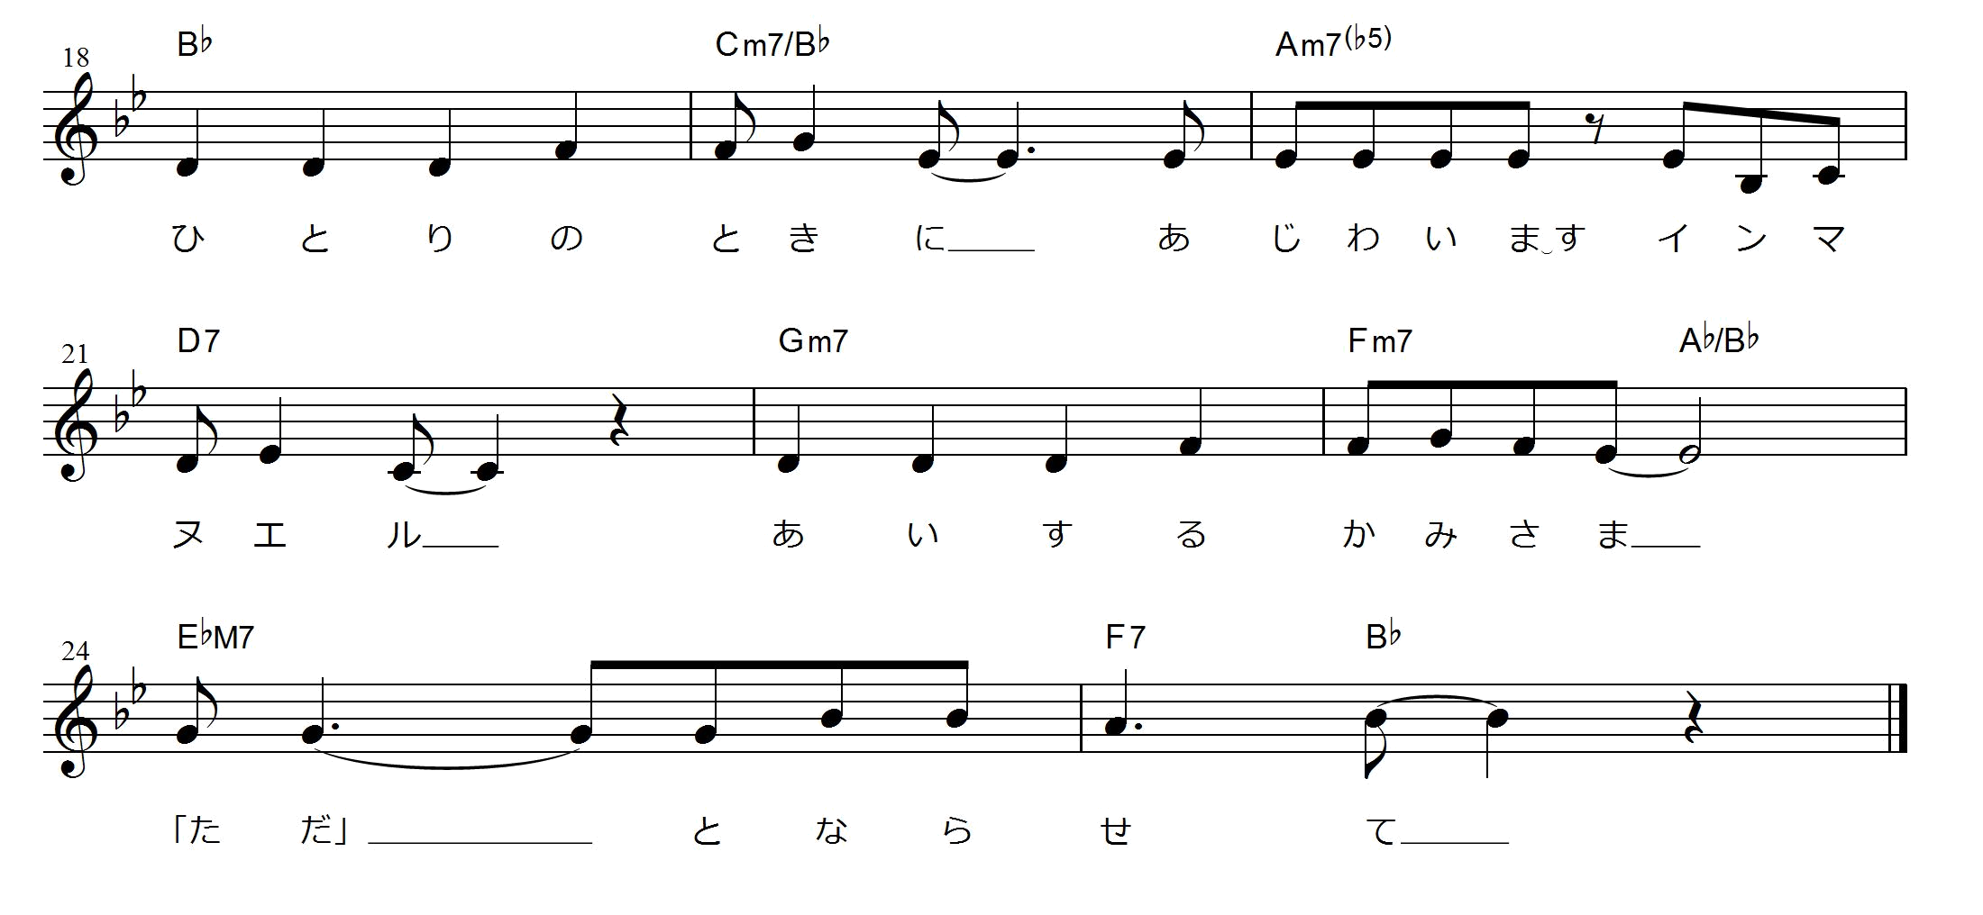

レムナントがひとりでいる時間に、福音ではないほかのことに、心と思いがおちいってしまわないようにすればよいでしょう。すべての瞬間に、神様を見上げて、神様が願われるひとりになるように、切なる思いで作りました。
サタンはレムナント時代がおきないように、レムナントに文化を通してひとりでいる時間に攻撃します。おちいらずに、神様の栄光とさんびをレムナントとともに回復するように願います。

おいのり
しよう

父なる神様！問題に出会っても神様の力を体験する機会であることを覚えて、祈って出て行くことができますように。イエス・キリストのお名前によってお祈りします。アーメン

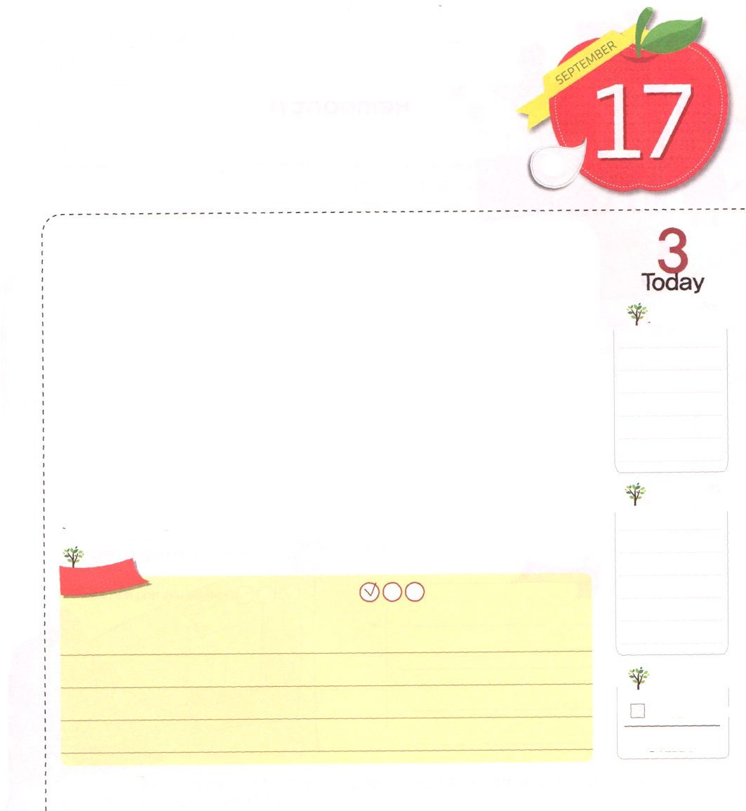
かみさまが さだめられた
けいかくが あります

水
出16:2 そのとき、イスラエル人の全会衆は、この荒野でモーセとアロンにつぶやいた。

イスラエル民が奴隷生活をしていたエジプトから、羊の血を塗って奇跡のように出てきて、荒野の地域を通過するようになりました。
このとき、神様はエジプト軍隊の前で、紅海の奇跡を体験するようにされました。荒野は水がなくて、木もないとても大変な所でした。そのようなところでのどがかわいたときは、岩から水が出てくるようにされました。お腹がすいているときには、マナとうずらもくださいました。昼間には雲の柱で、夜には火の柱で導いてくださいました。荒野でイスラエルの民は、ともにおられる神様の力を体験しました。困難と苦しみは、神様が約束されたカナンの地に行くために体験する当然な答えの過程でした。
しかし、イスラエルの民は、神様の約束を待つことができなくて、不平不満を言いました。神様は、イスラエルの民が神様を信じない時ごとに問題をあたえられました。問題を通してでも、神様を信じるようにさせるための神様の計画でした。神様のみことばを疑わずに、レムナントは文句を言う前に、驚くべき神の子どもの祝福と答えを考えてみましょう。
2014.5.11（インマヌエル教会聖日1部）

でんどう
きょうの
きょうの
いのり
しゅつエジプト35
きょうの
みことば
いちにち １しょう かみさまの
みことばを よもう！

ていこくいのりに せいこうしたら チェックしよう
もくそうしよう

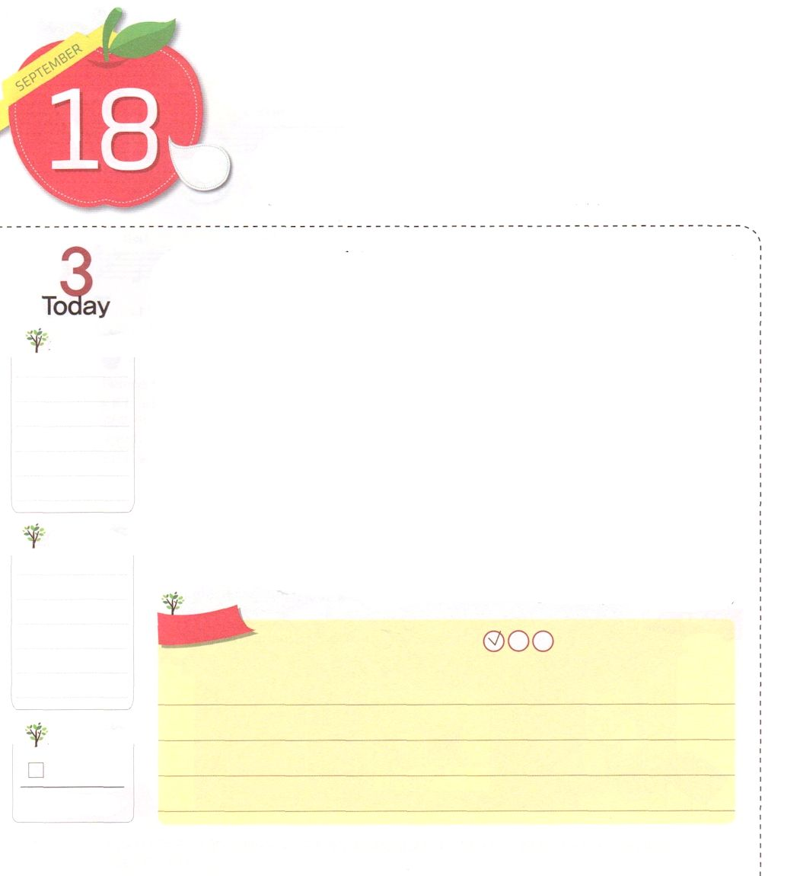
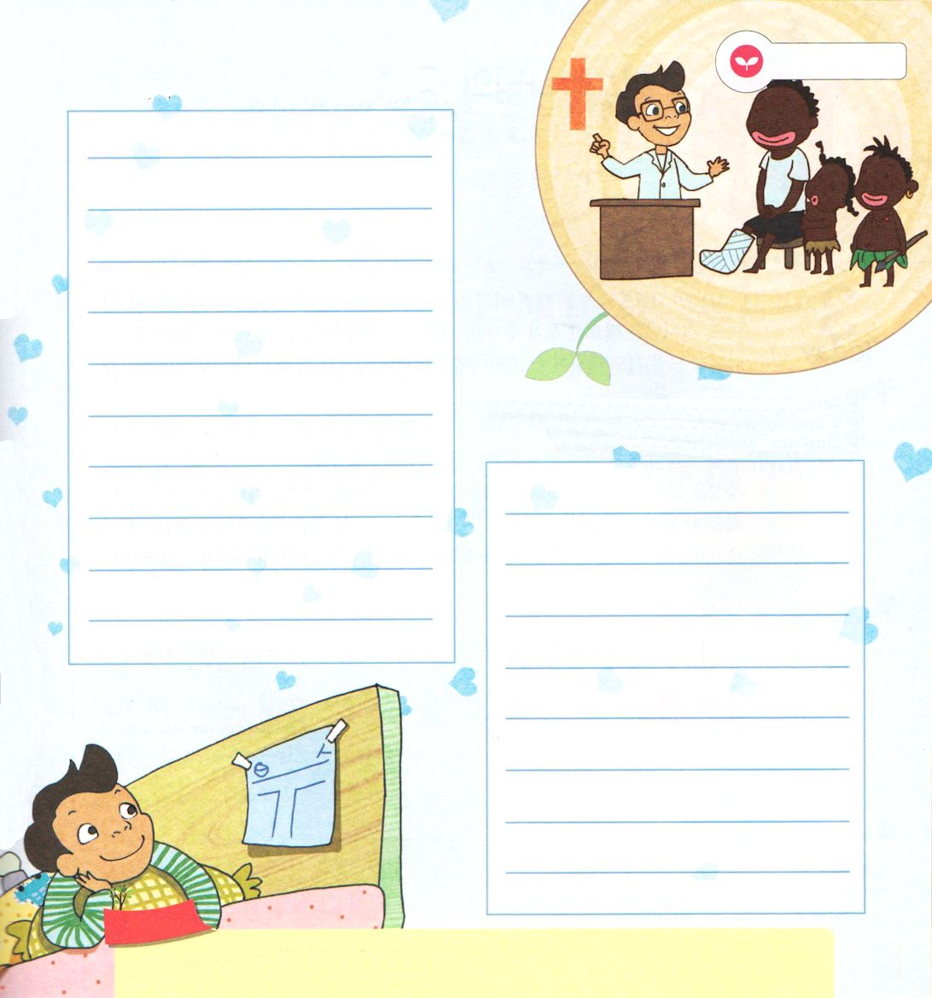
このよに ふくいんを しょうめいする
レムナントに なるように
ちょうせん しよう

イザヤ43:10～11 あなたがたはわたしの証人、――主の御告げ――わたしが選んだわたしのしもべである。これは、あなたがたが知って、わたしを信じ、わたしがその者であることを悟るためだ。わたしより先に造られた神はなく、わたしより後にもない。わたし、このわたしが、主であって、わたしのほかに救い主はいない。

木

全世界で教会は「福音で充分だ。ちがう。福音で充分ではない」という戦いをしています。悲しいことに、福音では充分でないという教会がさらに多いのです。それで、未自立時代＊がきて、教会が世の中とサタンに勝つことができない現実になりました。このような時代ごとに神様は福音を実現するレムナントを準備されて、彼らを通して神様の働きを成し遂げられました。
みなさんも福音を証明するレムナントとして呼ばれました。私たちが生きる時代は、福音をなくした時代で、政治・経済・社会・文化をサタンが掌握しています。それで、福音ではなくてはいけない世の中の状態を発見して、福音だけが答えということを証明する「福音実現の使命」を発見しなければなりません。今から「どのようにすれば『ただ福音』を政治・経済・社会・文化全体に福音になるようにできるのだろうか」という聖なる悩みを始めましょう。
神様は、そのときからレムナントのすべての生活に知恵をくださって、導いてくださり、福音の証拠を伝えるようにされるでしょう!
＊福音と伝道と宣教をのがしたために、ひとりで立つことができなくて、世の中に影響を与えられない教会が多くなった時代 2014.5.11（インマヌエル教会聖日２部）

でんどう
きょうの
きょうの
いのり
しゅつエジプト36
きょうの
みことば
いちにち １しょう かみさまの
みことばを よもう！

ていこくいのりに せいこうしたら チェックしよう
もくそうしよう

みことばを
てきようしよう

私たちに恵みでくださった福音が、政治・経済・
社会・文化にどのように伝わるかを想像して
書いてみましょう

私の夢とビジョンでどのように福音を伝えれば
よいのか、未来の私の姿を想像して書いて
みましょう

おいのり
しよう

神様！私にくださった「ただ福音」で、政治・経済・社会・文化を生かして世の中に福音をあかしするレムナントとして準備させてください。イエス・キリストのお名前によってお祈りします。アーメン
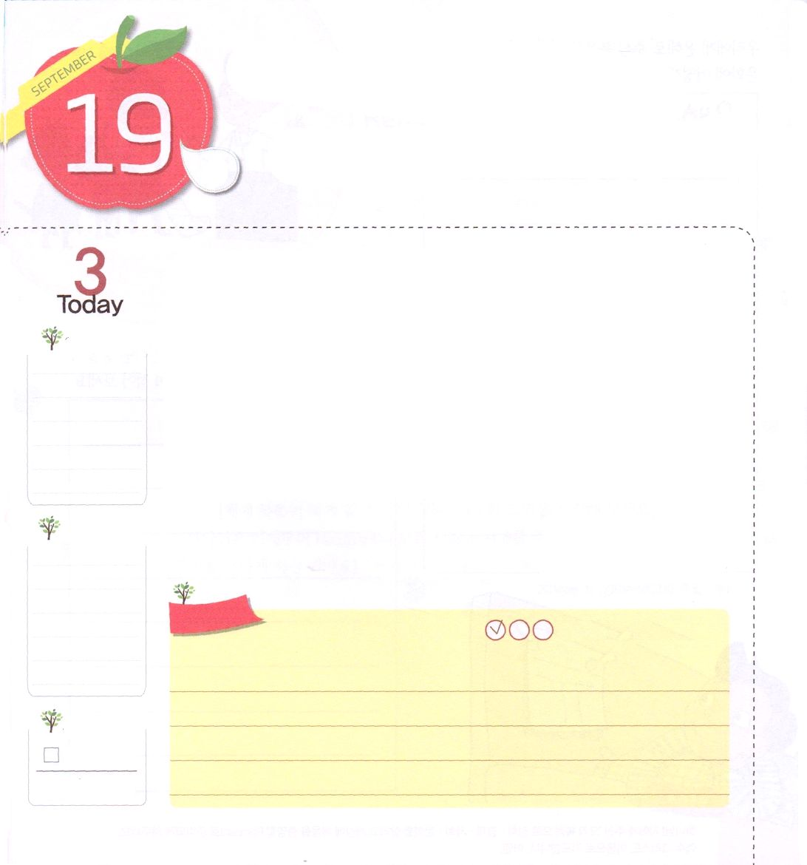
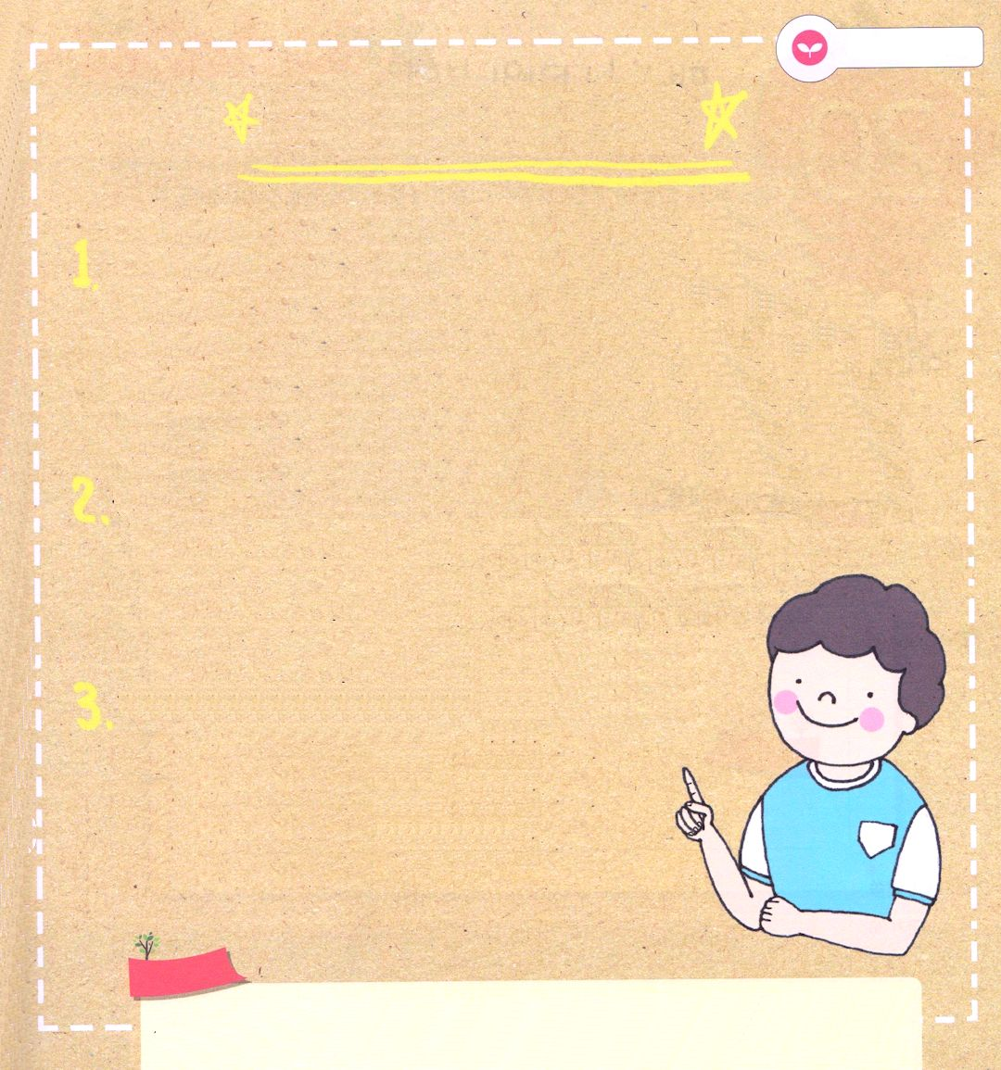
しっ！かみさまの みこえを きこう

Iヨハネ5:14 何事でも神のみこころにかなう願いをするなら、神はその願いを聞いてくださるということ、これこそ神に対する私たちの確信です。

金

5万回の祈りの答えを受けた「ジョージ・ミュラー」牧師先生は、60年の間、1万人以上の孤児のめんどうをみました。牧師先生は、必要なことが出てきたら、祈る前に必ずすることがありました。神様にささげる祈りの内容が、聖書のどこに約束されているのか、かならず探して、その次に祈りをささげたのです。
私の欲のとおり求めるのではなく、約束のみことばを堅く信じて祈ったのでした。このように、みことばの中で神様の御声を聞く姿勢が重要です。神様は神様の御声を聞く聖書のレムナント7人を通して災いにおちいった時代を生かし、ルター、カルヴァン、ウェスレイ、ウィリアム・ブースのような伝道者を通して神様の救いの計画を成し遂げられました。私たちレムナントも、みことばを聞いて、神様の計画を成し遂げる、すてきな神の子どもになりましょう。
2014.5.17（核心訓練メッセージ）

でんどう
きょうの
きょうの
いのり
しゅつエジプト37
きょうの
みことば
いちにち １しょう かみさまの
みことばを よもう！

ていこくいのりに せいこうしたら チェックしよう
もくそうしよう

みことばを
てきようしよう

神様の御声を聞く方法

ある人は、神様を見て、聞いて、出会ったと言います。しかし、そのような神秘的な体験は聖書的な正しい方法ではありません。いちばん正しい方法は、聖書のみことばを通して、神様の御声を聞くことです。私にみことばを通して聞かせてくださる神様のみこころと計画を見なければなりません。

勉強ができないと悩んでいるお友だち～ そのようなとき、ジョージ・ミュラー牧師先生のように、みことばを握って祈りましょう。「あなたがたの中に知恵の欠けた人がいるなら、その人は、
だれにでも惜しげなく、とがめることなくお与えになる
神に願いなさい。そうすればきっと与えられます。」
（ヤコブ1:5）

神様の御声を聞くためには、私の考え、不信仰、
人々の経験、意見より、神様のみことばを
信頼する信仰が必要です。私はいま、
神様の御声を聞いていますか。

おいのり
しよう

父なる神様！聖書を通して私にかならず聞かせたいと思われる神様のみことばを聞かせてください。私の願いではなく、神様の願いと計画を現場に伝えるレムナントにならせてください。イエス・キリストのお名前によってお祈りします。アーメン
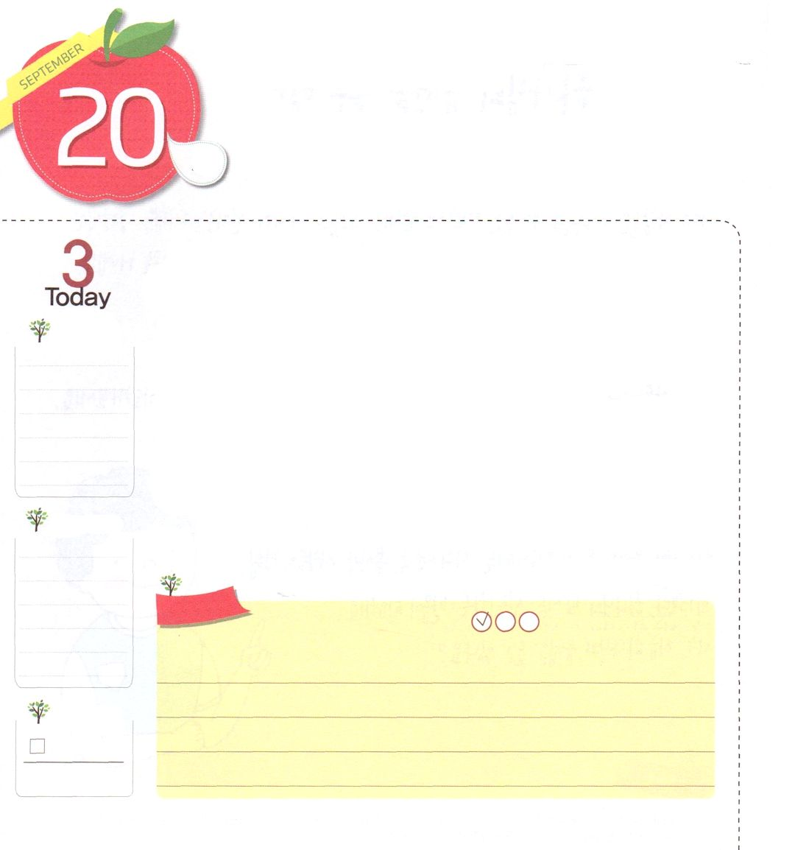
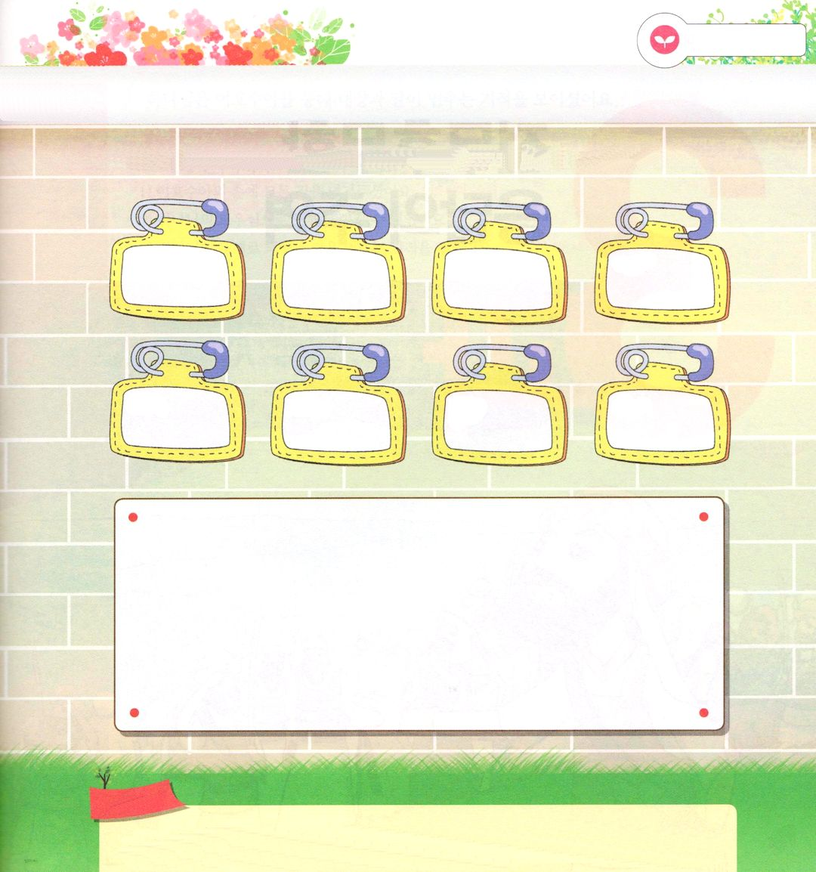
かみのくにの ほけん

ローマ16:26 今や現わされて、永遠の神の命令に従い、預言者たちの書によって、信仰の従順に導くためにあらゆる国の人々に知らされた奥義の啓示によって、あなたがたを堅く立たせることができる方、

土

急にガンになったり、交通事故にあったりしたら、考えることもできないお金が数百万円もかかるので、大きい困難が生じることがあります。私たちは、生きていると、どんなことが起きるのかわからないために、危険なことを解決するための方法をあらかじめ考えます。こういうときに備えて、あらかじめお金を預けておくことを保険と言います。罪の影響の下にある世の中では、問題が起きるしかないから、世の中で保険は必ず必要なことです。
いろいろな種類の保険の中で最も良いものはなんでしょうか。
神の国の保険です。この保険は、イエス・キリストのお名前の力とその権威で持つことができます。この保険を持てば、神様が守って保護してくださいます。すべてを治める神様が、私とともにおられれば、どんなことも解決されます。今日も神の国の保険のために感謝して喜ぶ時間にしてみましょう。
2014.5.17（産業宣教メッセ―ジ）

でんどう
きょうの
きょうの
いのり
しゅつエジプト38
きょうの
みことば
いちにち １しょう かみさまの
みことばを よもう！

ていこくいのりに せいこうしたら チェックしよう
もくそうしよう

みことばを
てきようしよう

福音を紹介したい人の名前を書いて、福音を伝える内容を簡単に書いてみましょう

なまえ なまえ なまえ なまえ

なまえ なまえ なまえ なまえ

おいのり
しよう
父なる神様！宇宙の王である神様がともにおられて、私のすべての生活を治めてくださって、ほんとうにありがとうございます。この福音を今日も喜んであかしすることができるように助けてください。イエス・キリストのお名前によってお祈りします。アーメン

